Digamos que em um repositório qualquer foi feito um commit que adicionou alguns problemas no projeto e devemos voltar o mesmo a versão antes do commit, mas não queremos perder o que foi feito no commit problemático pois o conteúdo dele está próximo do correto. Para este caso podemos fazer o “git revert” do commit.

- Como fazer o “git revert”:

Comando: git revert <hash do commit a ser revertido>

O commit usado de exemplo será o que está abaixo:

Exemplo de uso do “git revert”:

Obs.: diferente do reset informamos o commit problemático e não commits anteriores.

O revert cria um commit assim como o merge para registrar o que foi revertido, mas não apaga do histórico o commit revertido

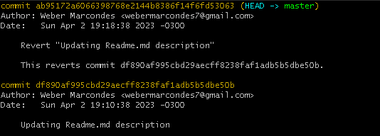

Para fins de curiosidade segue abaixo o que o commit de revert fez:

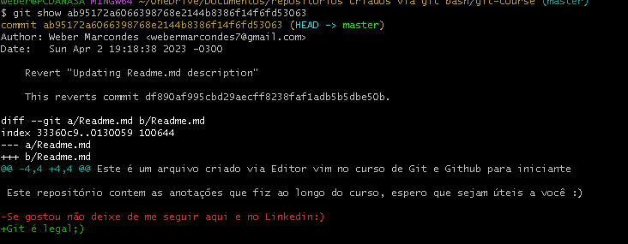

O revert apaga as alterações feitas e retorna os arquivos modificados ao estado anterior a modificação feita, mas sem remove-las do histórico de log da branch.